Cms功能补遗
- 每条资讯都可以单独设置样式
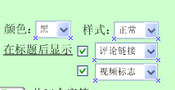
- 编辑器功能完善，例如增加撤销功能等。
- 编辑器增加对拷贝表格的支持。
- 完善自动分页和手动分页功能。

- 增加热门词和相关文章功能， 相关文章功能需要完善

- 完善文章初始化功能，同时增加对编辑用户体验。例如编辑器不应该放在页面的最下方，使用起来很难受。
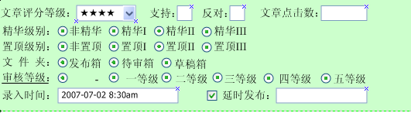
- 增加投票功能
投票可以增加在制定的文章中的制定位置,投票功能可以设置,单选,多选,可以对投票人进行限制,例如,每个ip只能投一次,或者不限制,或者是每个id只能投一次等.另外可以对投票多选进行设置,投票上限和下限,可以增加投票评论,可以对投票结果显示进行展示设置,如折线图,百分比,具体数据,可以对票数进行初始化.可以进行结束时间的设置.可以进行投票的管理.
- 增加收费功能
可以对栏目收费,可以对单篇文章收费,可以对频道收费.另外需要设置收费数额,可以对不用用户组(针对网站用户)收费,可以使用积分抵消,具体可以参见我们提供的cms原形文件.
- 撤销，返工需要增加原因说明
- 增加水印功能。
- 增加前台页面文章的排序功能。
- 增加rss发布的设置功能。
- 敏感词库屏蔽功能。以及敏感词库管理
- 增加评论管理功能。
- 自定义字段时，字段可以与字典表的关联，级联字典表的解决，日期类型精确到秒。
- 流量统计希望是一个完整的流量统计系统。
- 网络爬虫的实现。

